

**О внесении изменений в постановление акимата города Экибастуза от 15 мая 2015 года № 548/6 "Об утверждении схем и порядка перевозки в общеобразовательные школы детей, проживающих в отдаленных населенных пунктах города Экибастуза"**

Постановление акимата города Экибастуза Павлодарской области от 6 марта 2020 года № 155/3. Зарегистрировано Департаментом юстиции Павлодарской области 11 марта 2020 года № 6742

      В соответствии со статьей 31 Закона Республики Казахстан от 23 января 2001 года "О местном государственном управлении и самоуправлении в Республике Казахстан", подпунктом 3-1) пункта 3 статьи 14 Закона Республики Казахстан от 4 июля 2003 года "Об автомобильном транспорте", совместным постановлением акимата Павлодарской области от 22 ноября 2017 года № 9 и решением маслихата Павлодарской области от 22 ноября 2017 года № 167/17 "Об упразднении некоторых населенных пунктов Павлодарской области", совместным постановлением акимата Павлодарской области от 8 ноября 2019 года № 9 и решением маслихата Павлодарской области от 8 ноября 2019 года № 412/35 "Об упразднении села Талдыкамыс Экибастузского сельского округа города Экибастуза Павлодарской области", акимат города Экибастуза **ПОСТАНОВЛЯЕТ**:

      1. Внести в постановление акимата города Экибастуза от 15 мая 2015 года № 548/6 "Об утверждении схем и порядка перевозки в общеобразовательные школы детей, проживающих в отдаленных населенных пунктах города Экибастуза" (зарегистрировано в Реестре государственной регистрации нормативных правовых актов за № 4534, опубликовано 25 июня 2015 года в информационно-правовой системе "Әділет") следующие изменения:

      приложение 5 указанного постановления изложить в новой редакции согласно приложению к настоящему постановлению;

      приложение 8 указанного постановления исключить.

      2. Контроль за исполнением настоящего постановления возложить на курирующего заместителя акима города Экибастуза.

      3. Настоящее постановление вводится в действие по истечении десяти календарных дней после дня его первого официального опубликования.

|  |  |
| --- | --- |
| *Аким города Экибастуза* | *Е. Иманзаипов* |

|  |  |
| --- | --- |
|  | Приложение к постановлению акимата города Экибастуза от 6 марта 2020 года № 155/3 |
|  | Приложение 5 к постановлению акимата города Экибастуза от 15 мая 2015 года № 548/6 |

**Схема**  
**перевозки детей в Торт-Кудукскую среднюю общеобразовательную школу,**  
**проживающих в селе Бозщаколь**

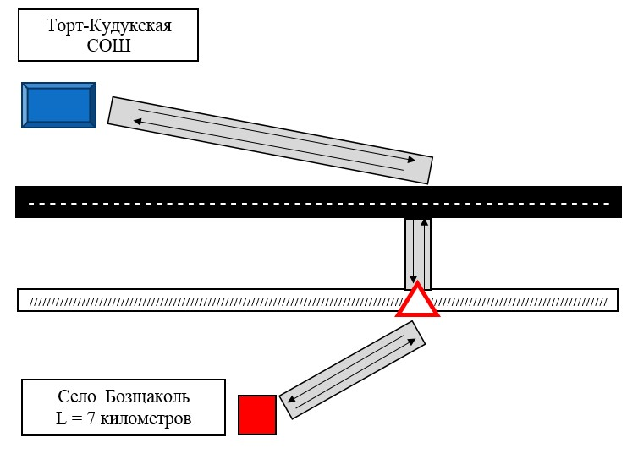

**Условные обозначения:**

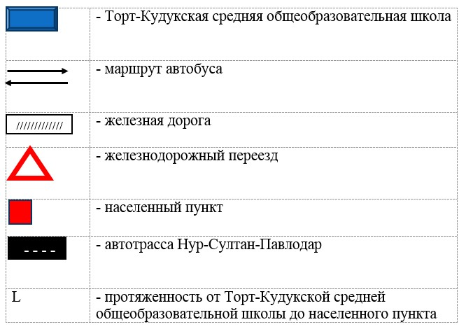

© 2012. РГП на ПХВ «Институт законодательства и правовой информации Республики Казахстан» Министерства юстиции Республики Казахстан